中国石油大学（北京）现代远程教育专升本有学位
中国石油大学（北京）是一所石油特色鲜明、以工为主、多学科协调发展的教育部直属的全国重点大学，是设有研究生院的高校之一。1997年，学校首批进入国家“211工程”建设高校行列；2006年，成为国家“优势学科创新平台”项目建设高校。2017年，学校进入国家一流学科建设高校行列，全面开启建设中国特色世界一流大学的新征程。
经过60多年的建设发展，学校形成了石油特色鲜明，以工为主、多学科协调发展的学科专业布局。石油石化等重点学科处于国内领先地位，并在国际上形成了一定影响。据ESI2015年8月更新数据表明，学校的化学、工程学、材料科学和地球科学4个学科进入ESI排行前1%。“十二五”期间，学校共承担国家级科研项目354项，获得国家科技奖22项；获得省部级及社会力量科技奖共270项。国家级奖励数在2014年、2015年全国高校通用项目中均排名第十。
中国石油大学（北京）网络与继续教育学院是由原中国石油大学（北京）继续教育学院、远程教育学院、成人教育学院于2017年11月合并组建。学院秉承学校鲜明的石油石化特色，依托学校雄厚的师资力量和优质的教学资源，立足石油石化行业，面向社会开展远程学历、非学历继续教育及国际教育，将在“十三五”末建成集学历、非学历继续教育为一体的多层次、多模式、全方位的终身教育体系。
学历继续教育方面，学院目前已开设地质工程、石油工程、安全工程、市场营销等18个本、专科专业，除了校本部学习中心直接招生外，在全国各省市设立学习中心300余个。学院开设网络课程330余门，虚拟实验课程20余门。目前有在籍学生7万余人。学院得到了社会和行业的充分肯定，多次获得“中国最具社会影响力高校网络与继续教育学院十强”、“十大热门现代远程教育试点高校网院”、“最具公众满意度网络教育学院”等荣誉称号,并获得“中国现代远程教育终身教育特别贡献奖”。
非学历教育方面，学院以高水平管理、高效率运作、高质量教学、高层次培养，为能源行业企业的建设发展提供强大的人才支撑和智力支持。高层次专业技术人才TOP模式、外籍人员培训5C培训模式、国际化复合型人才5P模式，取得了卓越的培训效果，先后举办各类中高级管理人员、专业技术人员2000余期，培训学员70000余人，已为来自中亚、中东、中北非、南美等48个国家的3900名政府官员和公司雇员举办250多期培训班。2003年成为首批国家一级安全生产培训机构，2010年成为俄罗斯国家对外俄语水平考试考点，2011年成为教育部首批高校继续教育示范基地，2012年成为国家人力资源和社会保障部国家级专业技术人员继续教育基地，2014年在哈萨克斯坦设立办事处、设立美国俄克拉荷马大学联合培训基地、设立苏丹联合培训基地等。
国际合作教育方面，学院坚持树立品牌，积极与国外知名大学合作，开展本科生“2+2”、“3+1” 等中外合作教育。采用面授与网络学习相结合的混合教学模式，使学员更加便捷地享受到国内外优质的教育资源。
在新的历史机遇下，中国石油大学（北京）网络与继续教育学院将按照党的十九大报告提出的“办好网络教育”、“办好继续教育、加快学习型社会建设、大力提高国民素质”的新要求、新使命，积极发展，规范管理，强化服务，提高质量，改革创新，创建与学校“石油石化学科领域世界一流的研究型大学”相匹配的石油石化领域国际一流教育机构，为共建“一带一路”、助力石油石化企业发展、构建终身教育体系和学习型社会做出积极贡献。

○ 报名条件
1. 具有国民教育系列大学专科（含高职）及以上学历毕业证书；
2. 在春季报读专升本的学生，其专科证书签发时间不得晚于当年2月28日；
在秋季报读专升本的学生，其专科证书签发时间不得晚于当年8月31日。

○ 招生专业
报考层次 | 招生专业 | 入学考试科目 | 学习年限
专升本  （80学分） | 英语、财务管理、市场营销、会计学、信息管理与信息系统 | 大学语文、计算机应用基础、英语 | 2.5-5年
 | 机械设计制造及其自动化、计算机科学与技术、化学工程与工艺、地质工程、石油工程、油气储运工程、海洋油气工程、安全工程 | 高等数学、计算机应用基础、英语
备注：会计学（E计划方向）课程由学历教育课程和中华会计网会计证类培训课程组成，学分互认，培训课程单独收费，具体事宜请咨询400-900-6991。
○ 主要专业课程介绍
专业 | 层次 | 主要专业课程
石油工程 | 专升本 | 测井解释与生产测井、油田化学、油层物理、渗流力学、油藏工程、完井工程、修井工程等
化学工程与工艺 | 专升本 | 化工原理（二）、电工电子学（含模拟实验）、化学反应工程、石油加工工程、化工设计概论、化工热力学等
地质工程 | 专升本 | 岩相古地理、油气田勘探、储层地质学、大地构造学等
油气储运工程 | 专升本 | 仪表与检测技术、腐蚀与防腐、制冷与低温技术、液化天然气技术，热力学与传热学等
安全工程 | 专升本 | 应急救援概论、事故调查与分析、安全检测与监测、工业安全技术、质量健康安全环境管理体系概论、安全文化等
机械设计制造及其自动化 | 专升本 | 控制工程基础、机电传动控制、检测传感技术、单片机原理及应用、石油钻采设备及工艺、液压传动与控制等
海洋油气工程 | 专升本 | 土木工程制图、建筑经济与管理、土力学与基础工程、结构力学、混凝土、工程概预算与招投标等
计算机科学与技术 | 专升本 | 计算机网络原理、离散数学、数据库原理及应用、浏览器/服务器系统、操作系统、软件工程等
财务管理 | 专升本 | 经济法、宏观经济学、经济统计原理、生产管理、成本会计、税收理论与实务等
会计学 | 专升本 | 财务会计（二）、组织行为学、国际贸易、管理会计、税法、高级财务会计等，E计划方向另加中华会计网会计证类培训课程
市场营销 | 专升本 | 经济法、微观经济学、经济统计学原理、供应链管理、国际营销、管理信息系统等
信息管理与信息系统 | 专升本 | 管理信息系统、客户关系管理、市场营销管理与策划、电子支付与网络金融、供应链管理
英语 | 专升本 | 翻译理论与实践、商务英语写作、国际石油经济、英汉语言文化对比、国际金融等

○ 报名办法
1.报名时间：自发布招生简章之日起，至2019年8月30日， 春秋两季注册
2019年春季注册时间为3月，秋季注册时间为9月。
春季入学考试截止时间：1月30日 秋季入学考试截止时间：7月30日
2.报名资料：本人二代身份证、毕业证书原件和复印件各一份、电子版照片（2寸、免冠、正面、彩色、蓝底、浅色衣）及与电子版同底的照片一张、教育部专科或专科以上毕业学历证明材料（以下学历证明材料之一：《中国高等教育学历认证报告》或《教育部学历证书电子注册备案表》或《国外学历学位证书》）。
○入学方式
1.免试入学：
具备下列条件之一者，可免试入学。
（1）获得省、部级以上授予的劳动模范、先进生产（工作）者；
（2）获得地、市（局）级科学技术进步成果二等奖以上者；
（3）具有国民教育系列本科或以上毕业证书者；
（4）参加成人高考，成绩达到本地区最低录取分数线，须提供准考证、成绩单原件。

2.测试入学：

凡不符合免试入学条件者，均须参加由学校命题的入学考试。

入学考试基本流程：学生网上报名提交信息——点击学院首页“我要考试”——下载安装网络考试系统——使用身份证号登陆入学考试系统参加考试——考试结束，与所报学习中心联系，办理报名确认手续
○ 录取、交费、注册
录 取：对免试入学者或入学测试合格者，由中国石油大学（北京）远程教育学院发放《录取通知书》。学员可从“石大远程”微信公众号综合查询栏，或学院网站招生专栏（www.cupde.cn/cms/lqcx/index.htm）查询录取信息。
○ 入学资格审核
按教育部规定，所有报名入学者必须提供真实、有效的证件接受审核和办理注册。对不符合规定条件或持假证件报名入学者，无论何时，一经审核查出，即取消学籍、由此造成的费用损失等责任均由学生本人负责。
○ 教学模式
1.教师辅导：教师通过教学平台中的导学栏目、答疑栏目等方式对学生进行学习指导。
2.自主学习：学生利用学院提供的网络课件、纸介教材、光盘以及网上导学资料进行自主学习。
3.课程作业：按照课程考核要求，作业成绩按一定比例计入课程的总成绩。根据课程特点，课程作业采用在线作业形式。
4.课程考核：课程总评成绩由平时作业成绩、课程考试成绩（实践类课程含实践成绩）以及平时学习情况评定成绩等部分组成。
5.毕业论文：专升本层次学生需进行毕业论文写作，论文写作环节的全部过程均在教学平台上实现，教师通过平台对学生的论文进行指导和批阅。
统考：专升本层次学生要求通过教育部组织的公共基础课统一考试才能毕业。统考科目如下：
专业类别 | 统考科目
英语类 | 大学英语（A）、计算机应用基础
其它专业 | 大学英语（B）、计算机应用基础
相关政策详见中国现代远程与继续教育网：http://www.cdce.cn
○ 毕业证书、学位证书
毕业证书：修满教学计划规定的必修课程，并且总学分不低于80学分，学习时间不少于两年半，通过教育部组织的公共基础课统一考试。毕业鉴定合格，由中国石油大学（北京）颁发毕业证书（国家承认学历），标注“现代远程教育”字样，并报教育部电子注册。
学位证书：符合本科毕业条件，所学课程平均成绩75分（含）以上，论文答辩后获良好以上（含良好）。非英语专业学生参加由中国石油大学（北京）组织的北京市成人本科学士学位英语统一考试，成绩合格者，或取得全国英语等级考试三级合格证书；英语专业学生参加学校组织的第二外语统一考试，成绩合格者，按《中华人民共和国学位条例》及“中国石油大学（北京）成人高等教育本科毕业生学士学位授予工作细则”，由中国石油大学（北京）颁发相应的学士学位证书。
在规定学习期限内由于各种原因未修满规定学分者，学校视其情况颁发本科结业证书或肄业证书。
学费共计：21800元
咨询电话：400-086-8596
证书样本：
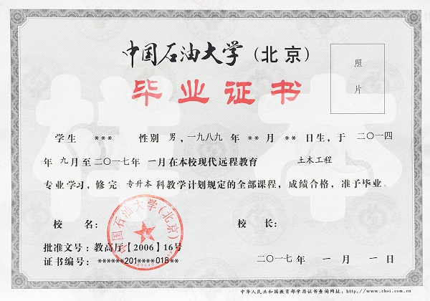
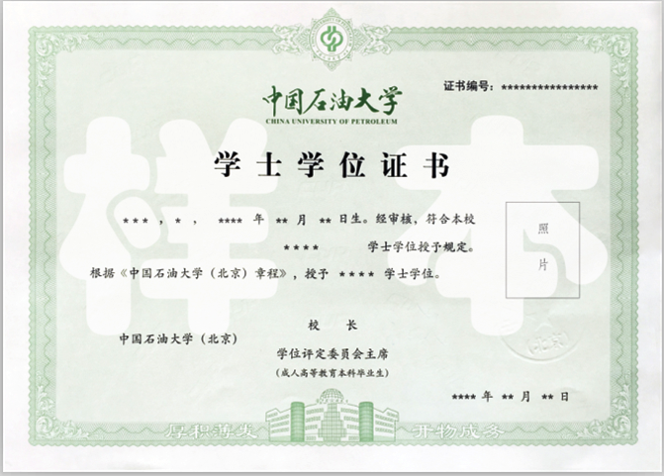

通用报名表

课程全名
姓 名 |  | 性 别 |  | 出生日期
民 族 |  | 籍 贯 |  | 职务/职称
身份证号 |  |  |  | 工作年限
教育程度 | 学 历 |  |  | 毕业院校
 | 学 位 |  |  | 专 业
毕业时间 |  |  | 付款方式 | 银行汇款 现今付款 电子转账
公司名称
电 话 |  |  |  | 传 真
手 机 |  |  |  | 邮 编
邮 箱 |  |  |  | 单位性质
通信地址
工作简介
学习建议

